Εργαστήρια Προετοιμασίας για την Ημέρα Καριέρας 2024
Προκειμένου να προετοιμαστείτε καλύτερα για την "Ημέρα Καριέρας 2024" https://career.uoi.gr/imeres-karieras-2024/ σας προτείνουμε να συμμετέχετε στα Εργαστήρια που διοργανώνει η Δομή Απασχόλησης & Σταδιοδρομίας σχετικά με τη συγγραφή Βιογραφικού Σημειώματος και τη διαχείριση της συνέντευξης. Τα Εργαστήρια θα πραγματοποιηθούν τις ακόλουθες ημέρες και ώρες:
- 14/05/2024 ώρα 13:00 μ.μ. - 14:00 μ.μ.
Τίτλος εργαστηρίου: “Kaizen Gaming: Unlocking Success - Insights and Interview Tips for Career Days” από την Kaizen Gaming (Διαδικτυακά)
Link παρακολούθησης: https://shorturl.at/uyDLX
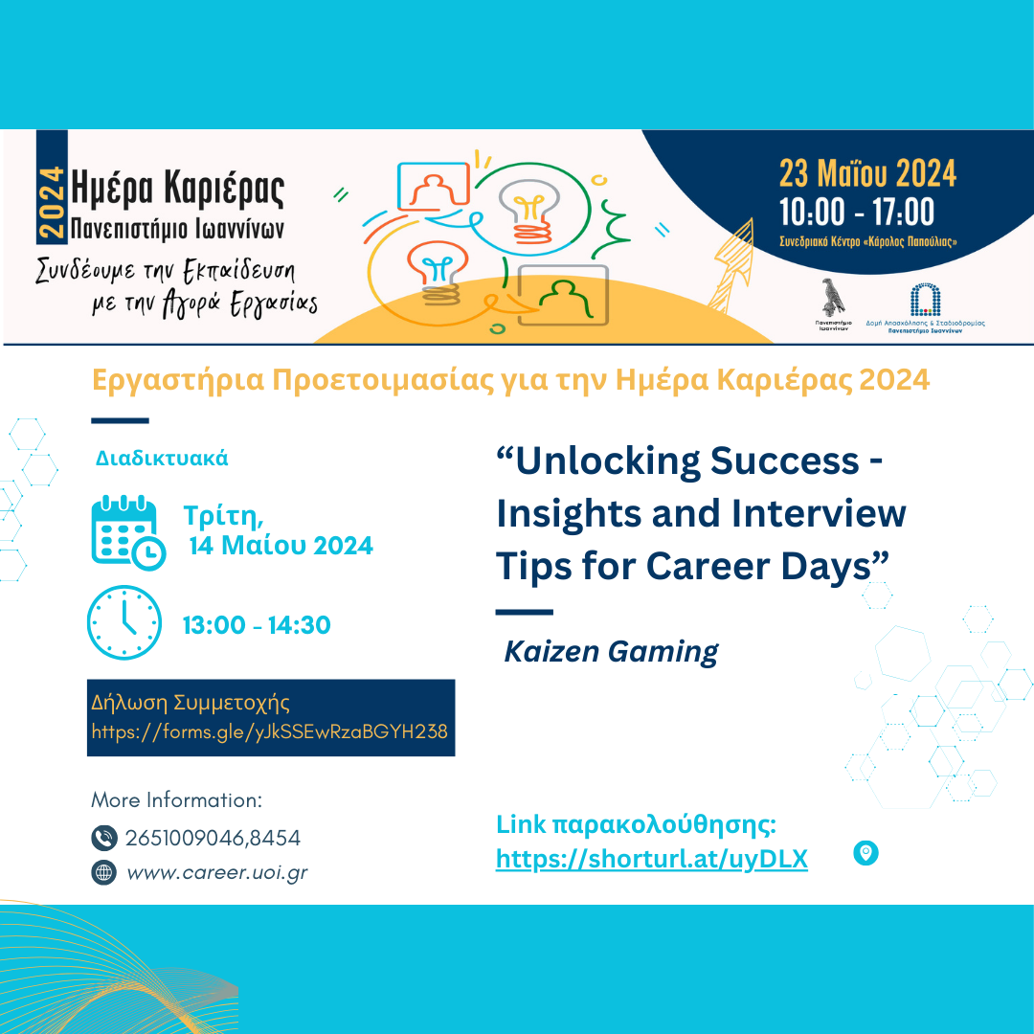

- 16/05/2024 ώρα 11:30 π.μ. - 13:00 μ.μ.
Τίτλος εργαστηρίου: “Πως να δημιουργήσεις ένα πετυχημένο βιογραφικό σημείωμα”, Αναστάσιος Φούκης, HR Manager και Άννα Παππά, HR Assistant & Economist στη Terracom A.E. (Δια Ζώσης)
Αίθουσα Σεμιναρίων Τμήματος Μηχανικών Η/Υ και Πληροφορικής, Πανεπιστημίου Ιωαννίνων

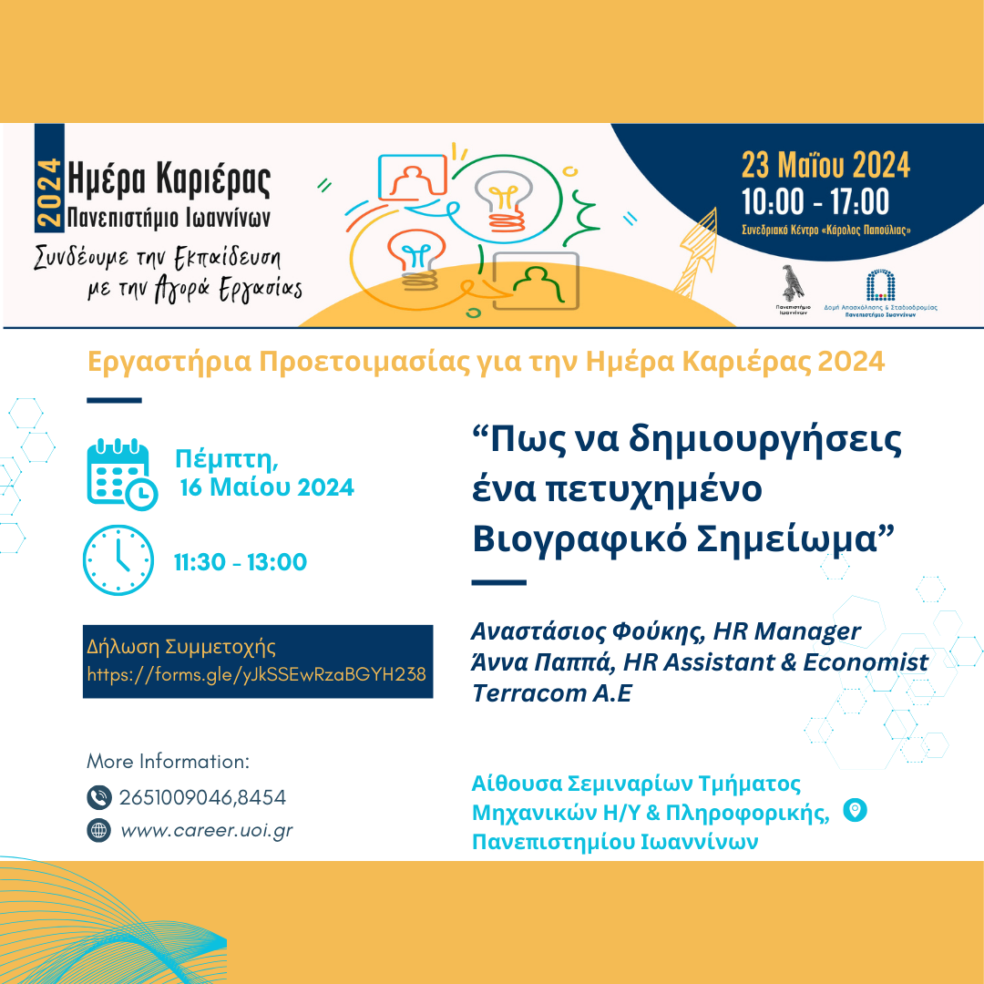

- 17/5/2024 ώρα:15:00 μ.μ. - 17:00 μ.μ.
Τίτλος εργαστηρίου: “Βιογραφικό σημείωμα και LinkedIn”
Νίκος Πατσέλης , Εργασιακός Σύμβουλος, Επιστημονικός Συνεργάτης ΙΝΕ-ΓΣΕΕ (Δια Ζώσης)
Αμφιθέατρο Κεντρικής Βιβλιοθήκης Πανεπιστημίου Ιωαννίνων

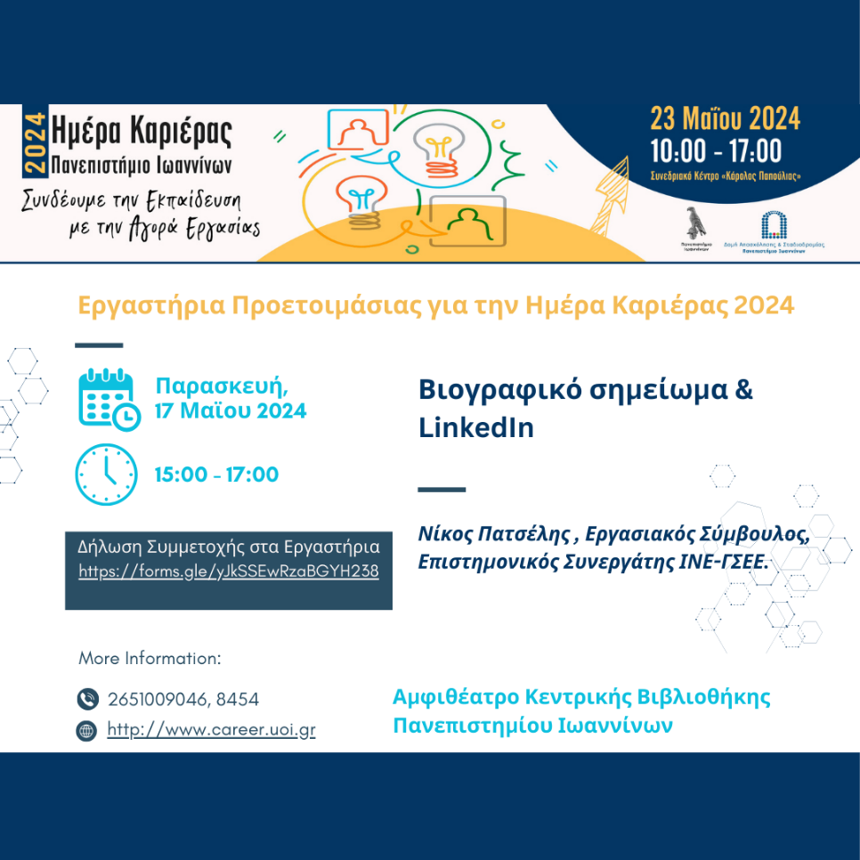

Δήλωση Συμμετοχής στα Εργαστήρια : https://forms.gle/yJkSSEwRzaBGYH238

Η Δομή Απασχόλησης και Σταδιοδρομίας είναι εδώ για να σας υποστηρίξει στο επόμενο βήμα σας!
Για περισσότερες πληροφορίες ή/και διευκρινίσεις σχετικά με τη διαδικασία εγγραφής μπορείτε να επικοινωνήσετε μαζί μας, στα τηλέφωνα 2651009046, 2651008454, 2651007278 και στο e-mail: dasta@uoi.gr ή να επισκεφτείτε την ιστοσελίδα: https://career.uoi.gr/imeres-karieras-2024/
Δομή Απασχόλησης & Σταδιοδρομίας Πανεπιστημίου Ιωαννίνων

